|  |  |
| --- | --- |
| **Área de competência-chave:** Cultura, Língua e Comunicação | **Núcleo Gerador 6: Culturas de** Urbanismo e Mobilidade |
| *Formando(a): Daniel Abreu* | 05 / 05 /2022 |

|  |  |  |
| --- | --- | --- |
|  | **Escola Profissional Dr. Francisco Fernandes**  Curso de Educação e Formação de Adultos  (Portaria 80/2008, alterada pela Portaria n.º 74/2011 de 30 de junho)  Nível Secundário – Certificação Escolar | Turma:  **TIS2** |

**Objetivo 2:** Compreende as noções de ruralidade e urbanidade, compreendendo os seus impactos no processo de integração socioprofissional.

**Proposta de Trabalho 1**

Pesquise um elemento (edifício, monumento, tradição, etc.) que faça parte do património, a nível de:

* Madeira

**Teatro Baltazar Dias**

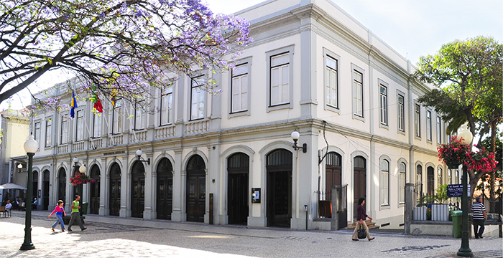

Tendo em conta que é um dos edifícios mais icónicos da cidade do funchal devido a sua antiguidade (construído em 1882), e por ser durante muito tempo o único local onde a população podia assistir a espetáculos, não só de teatro, mas também de música, dança e ate cinema.

Está também preparado com um grande salão para acolher exposições, conferencias e entre outros…

***Teatro Baltazar Dias*** *[disponível na Internet via WWW. URL: https://pt.wikipedia.org/wiki/Teatro_Municipal_Baltazar_Dias] Arquivo acedido em 5 de maio de 2022.*

* Portugal

**Mosteiro dos Jerónimos e Torre de Belém**

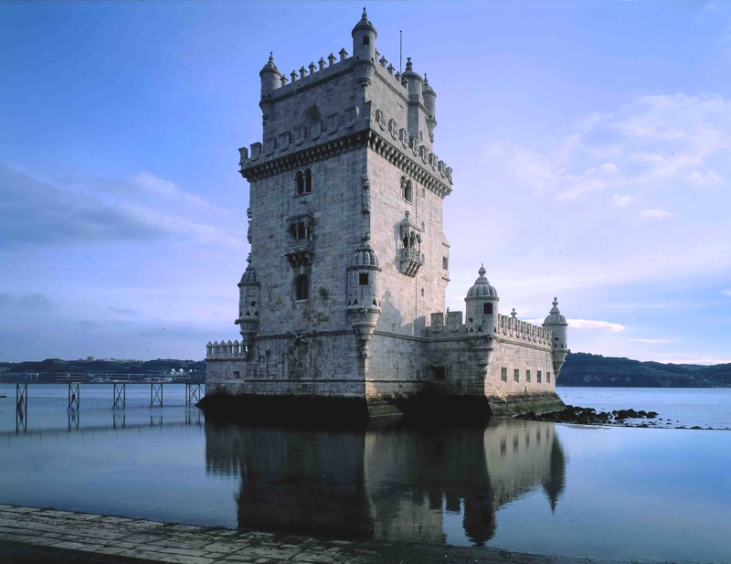

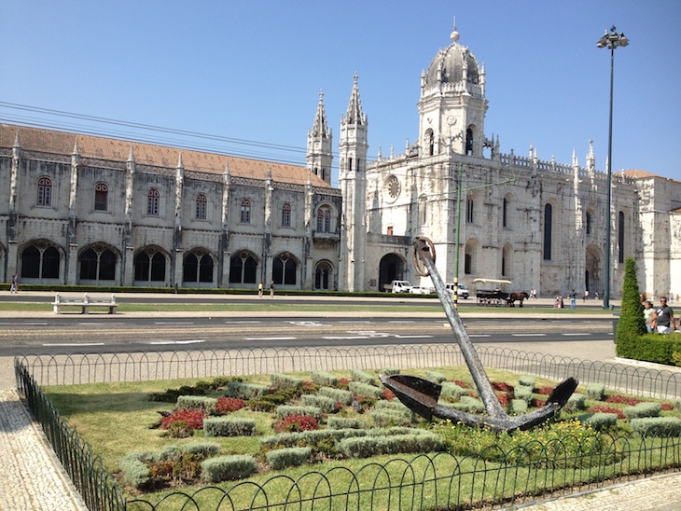

Torre de belém, construída no sec. XVI na margem norte do rio tejo, foi na altura um edifício usado para proteção da cidade de lisboa. Ate a data ainda possui a sala que albergava o armamento pesado para os disparos de artilharia.

Mosteiro dos Jerónimos, construída também no sec. XVI, como o próprio nome indica, foi e ainda é um mosteiro, com capacidade para albergar 100 religiosos.

A data de hoje é um edifício mais turístico que religioso, embora possua uma das principais igrejas-salão da Europa.

***Mosteiro dos Jerónimos*** *[disponível na Internet via WWW. URL: http://www.patrimoniocultural.gov.pt/pt/museus-e-monumentos/dgpc/m/mosteiro-dos-jeronimos/] Arquivo acedido em 5 de maio de 2022.*

**Coliseu de Roma**

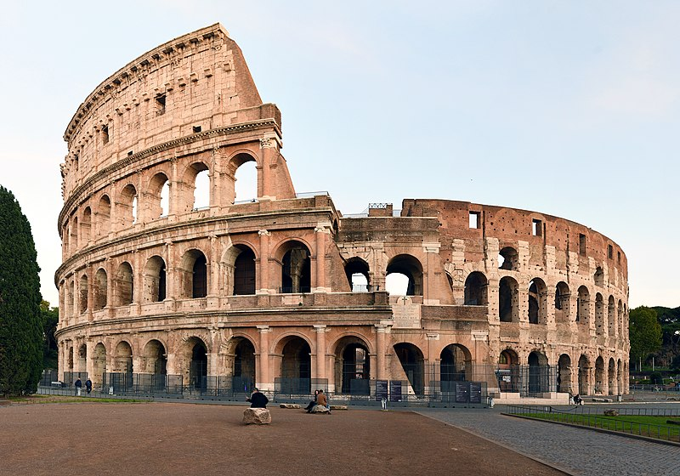

* Mundo

Edifício que começou a ser construído em 72 d.C. sob ordem de imperadores Romanos. Foi na altura construído com o intuito de concentrar num local só os espetáculos e a cultura de um povo, nomeadamente, batalhas de gladiadores, caça de animais selvagens, simulações de batalhas marítimas, entre outros.

É hoje em dia um marco histórico situado em Itália, e serve de atração turística.

***Coliseu de roma*** *[disponível na Internet via WWW. URL: https://pt.wikipedia.org/wiki/Coliseu] Arquivo acedido em 5 de maio de 2022.*

**NOTAS:**

-O **trabalho será realizado individualmente.**

-Utilize sempre o mesmo tipo de letra: *calibri* **ou** *times new roman* **ou** *arial*.

-**Tamanho de letra:** 12.

-**Espaçamento**: 1,5.

-**Formatação**: *justificado.*

-Na resolução da proposta de trabalho, escreva a resposta logo a seguir à pergunta.

-Na elaboração do seu trabalho, utilize, sempre que necessário, o dicionário online ***PRIBERAM.PT.*** *ou* ***https://www.sinonimos.com.br/***

-Qualquer informação extraída da internet deverá ser apresentada no seu trabalho de acordo com o exemplo a seguir indicado.

**Exemplo:**

***Homens e mulheres solidários 2013*** *[disponível na Internet via WWW. URL: http://g1.globo.com/minas-gerais/triangulo-mineiro/noticia/2012/11/pm-e-bombeiros-realizam-campanha-natal-solidario-2012.html] Arquivo acedido em 8 de março de 2013.*

**A professora: Odeta Pereira**

|  |  |  |  |  |  |  |  |  |
| --- | --- | --- | --- | --- | --- | --- | --- | --- |
| [***Validação de Competência: Núcleo Gerador 6 – Urbanismo e Mobilidade***](http://aconspirata.blogspot.com/2009/04/pre-conceitos-estereotipos-e.html) | | | | | | | | |
| ***Domínio de Referência 1 –*** Compreende as noções de ruralidade e urbanidade, compreendendo os seus impactos no processo de integração socioprofissional. | | | | | | | | |
| ***CE -*** [***Tipo I***](http://aconspirata.blogspot.com/2009/04/pre-conceitos-estereotipos-e.html) | | | ***CE -*** [***Tipo II***](http://aconspirata.blogspot.com/2009/04/pre-conceitos-estereotipos-e.html) | | | ***CE -*** [***Tipo III***](http://aconspirata.blogspot.com/2009/04/pre-conceitos-estereotipos-e.html) | | |
| *C* | *L* | *C* | *C* | *L* | *C* | *C* | *L* | *C* |
| *E / NE* | *E / NE* | *E / NE* | *E / NE* | *E / NE* | *E / NE* | *E / NE* | *E / NE* | *E / NE* |
| *A Professora:*  *Data: ___/___/______* | | | | | | | | |